**Календарное планирование**

**в подготовительной группе «Медвежата»**

**Май**

**Задачи:**

* Формирование у детей обобщенных представлений о весне, приспособленности растений и животных к изменениям в природе.
* Расширение знаний о характерных признаках весны; о прилете птиц; о связи между явлениями живой и неживой природы и сезонными видами труда; о весенних изменениях в природе.

**3 неделя** (18.05.2020 – 22.05.2020)

18.05.2020 ‒ Понедельник

**Развитие речи.** Чтение рассказа Э. Шима «Очень вредная крапива».

**Изобразительная деятельность.** Рисование по замыслу. Закреплять умение рисовать по замыслу

**Физическая культура.** Общеразвивающие упражнения

19.05.2020 ‒ Вторник

**ФЭМП.** Выполняем графический диктант.

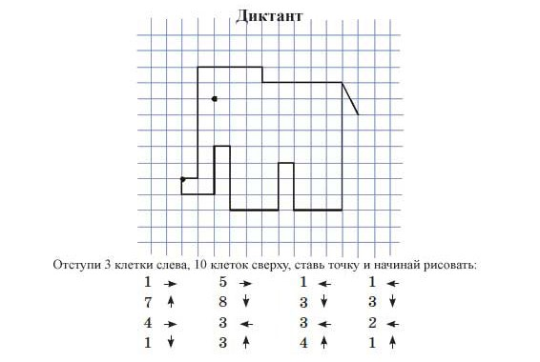

**Физическая культура.** Общеразвивающие упражнения.

**Познавательно-исследовательская деятельность.** «Школа, учитель». Знакомим детей с профессией учителя, рассказываем о школе, в которой детям предстоит учиться.

20.05.2020 – Среда

**Развитие речи.** Пересказ рассказа Э. Шима «Очень вредная крапива».

**Изобразительная деятельность.** Рисование «Круглый год» (Двенадцать месяцев).

**Музыкальная деятельность.** Прослушать аудиозапись «Полет шмеля», муз. Н.А. Римского-Корсакова. Закрепляем представления об образности музыки.

21.05.2020 ‒ Четверг

**ФЭМП.** Задание на развитие логики, мышления и внимания.

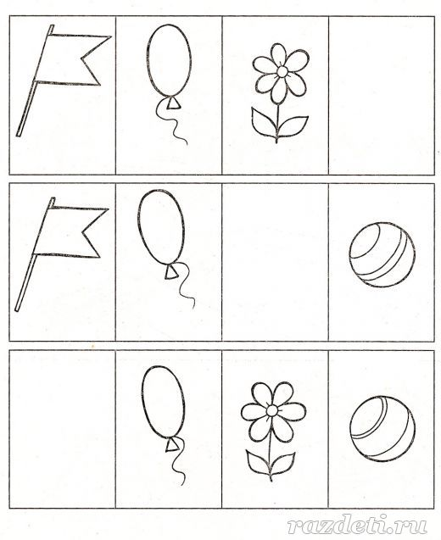

**Изобразительная деятельность.** Рисование «Весна». Закреплять умение рисовать по собственному замыслу, самостоятельно продумывать содержание, композицию рисунка, подбирать материал для рисования, доводить задуманное до конца.

**Физическая культура.** Игровые упражнения «Пройди – не задень».

22.05.2020 ‒ Пятница

**Познавательно-исследовательская деятельность.** «Школа, учитель». Знакомим детей с профессией учителя, рассказываем о школе, в которой детям предстоит учиться.

**Музыкальная деятельность.** Прослушать аудиозапись «Моя земля», муз. Ю. Верижникова.